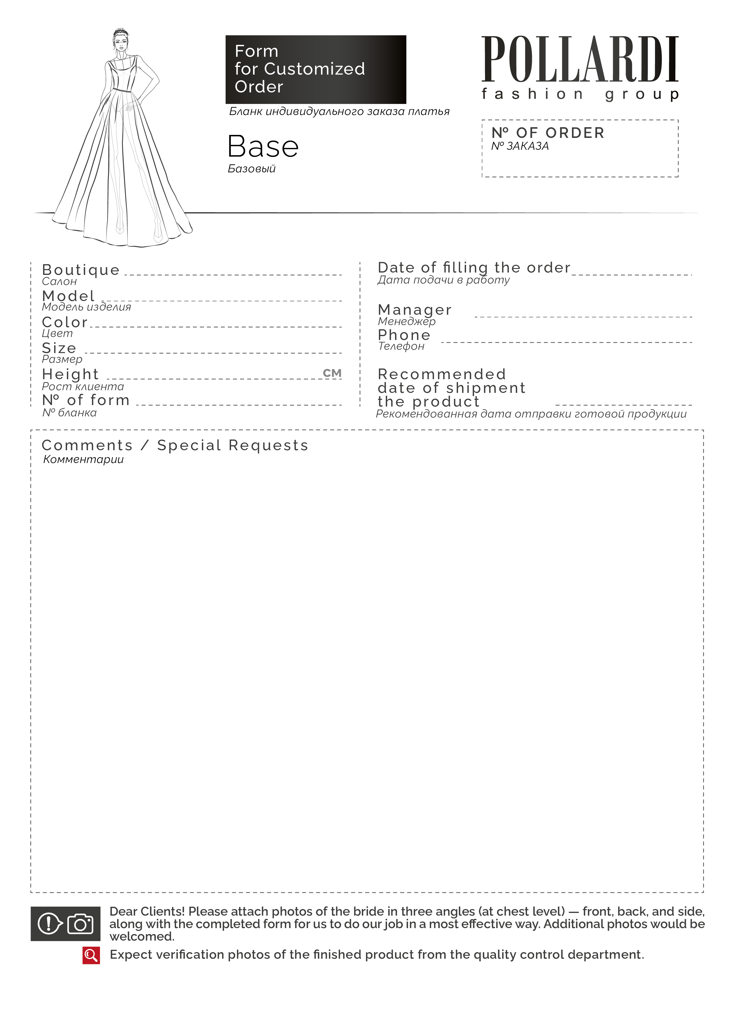

—

—

—

—

—

—

—

—

—

—

—

—

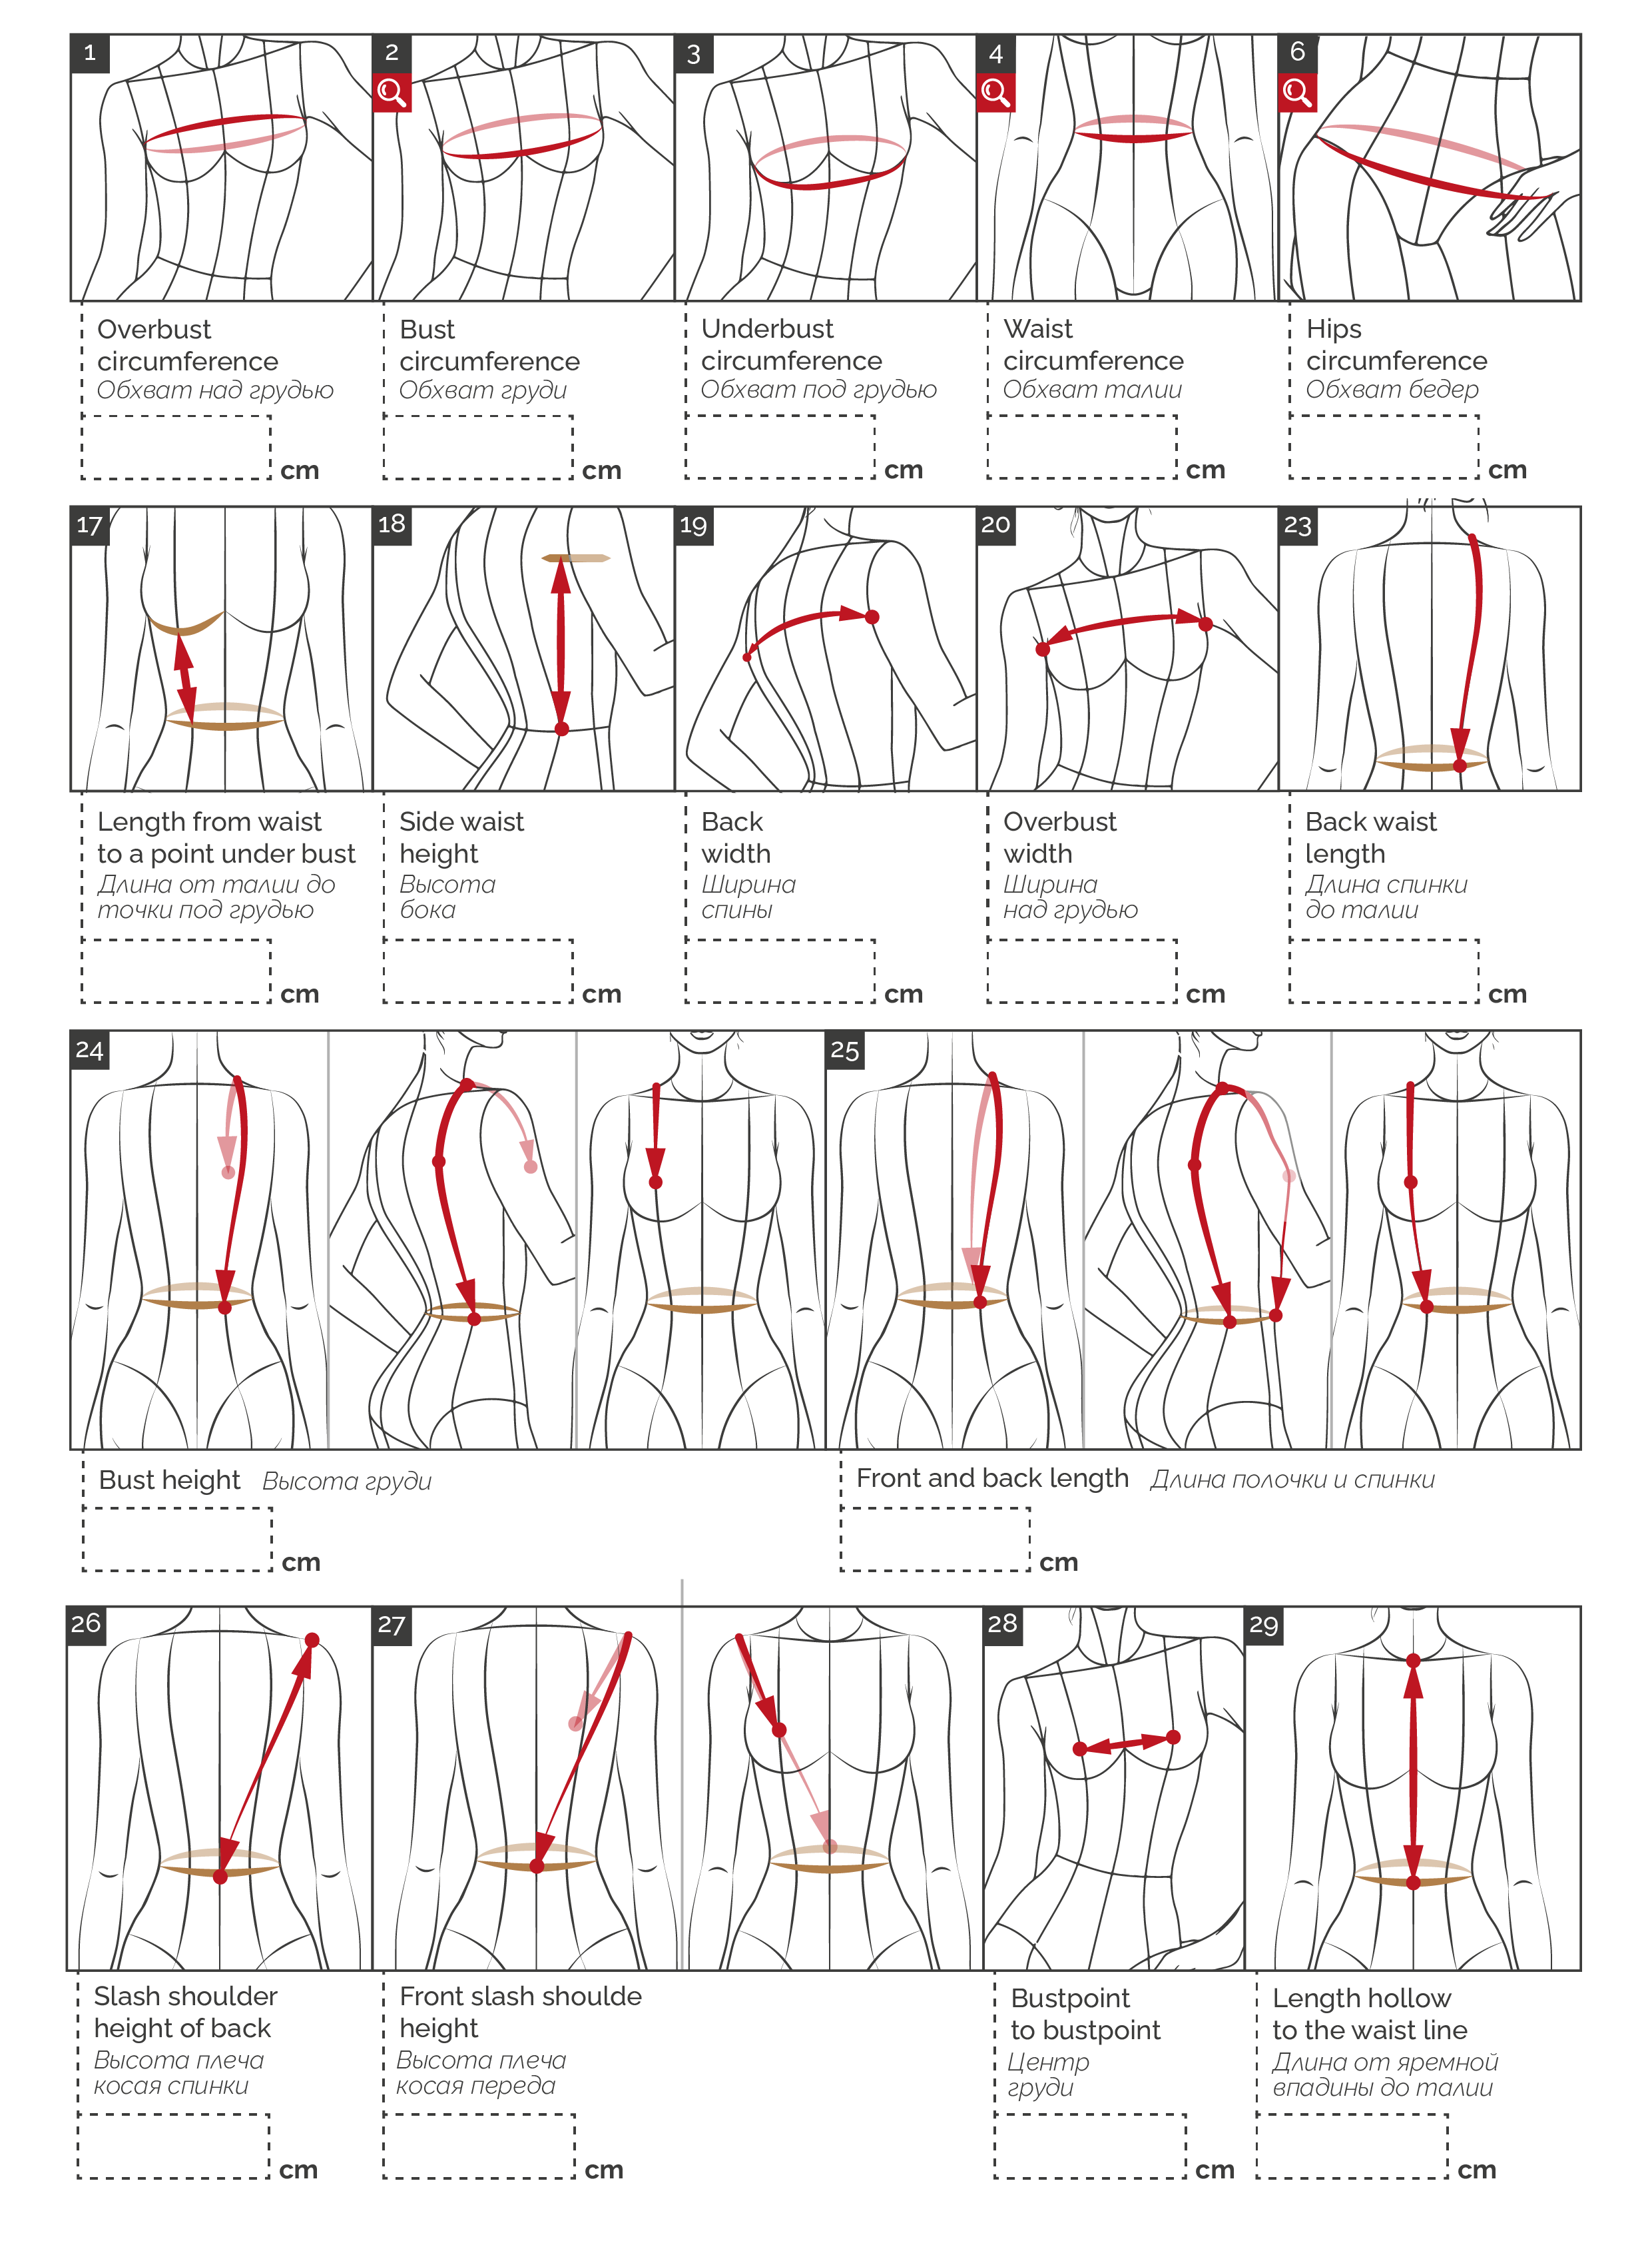

—

—

—

—

—

—

—

—

—

—

—

—

—

—

—

—

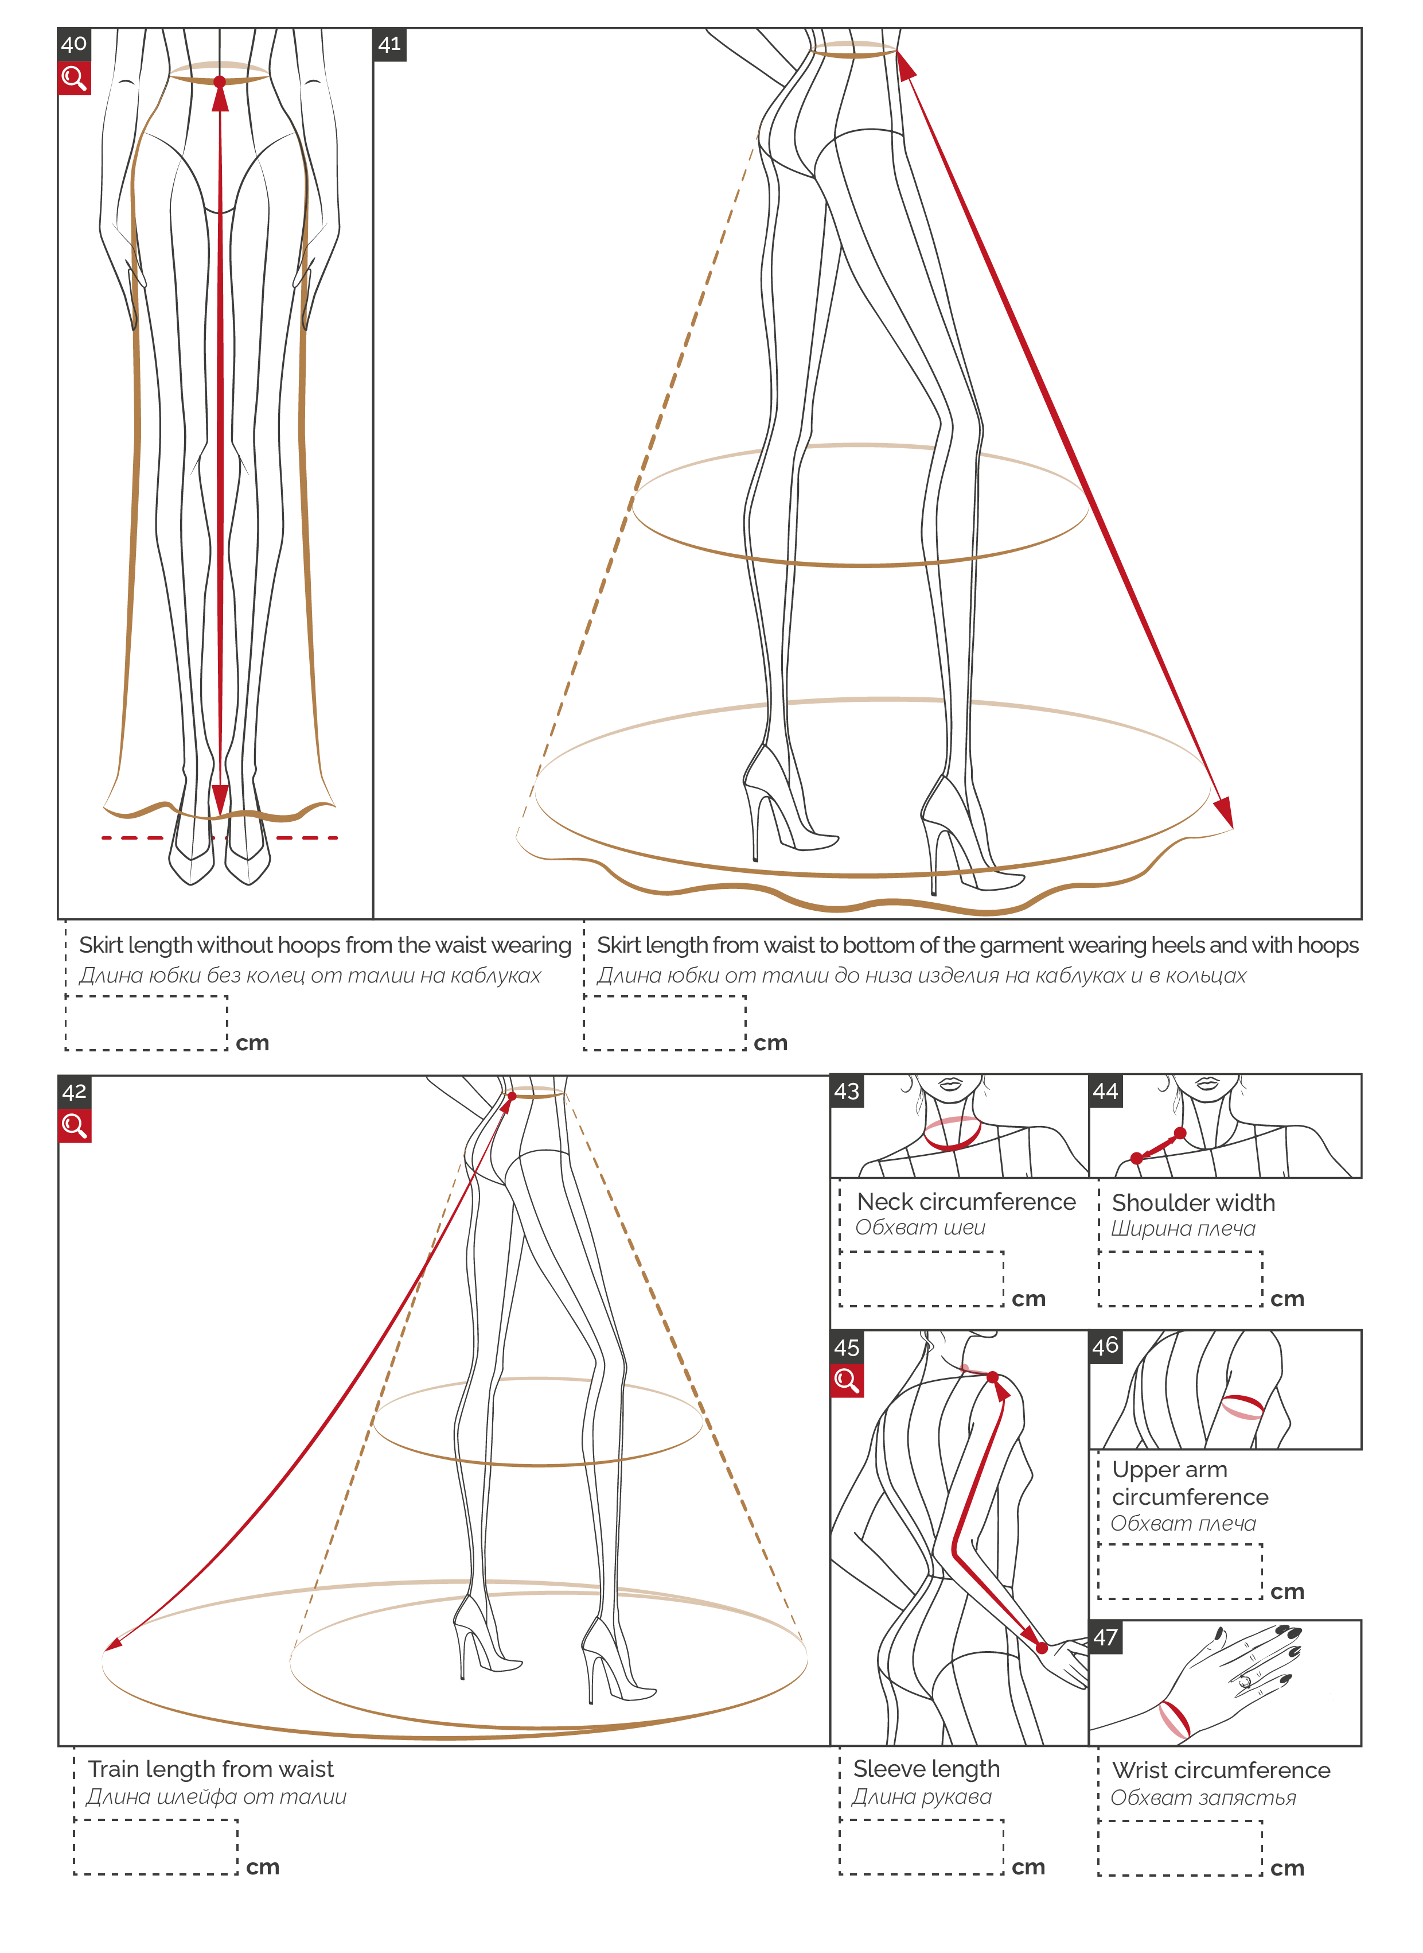

—

—

—

—

—

—

—

—

—

Comments